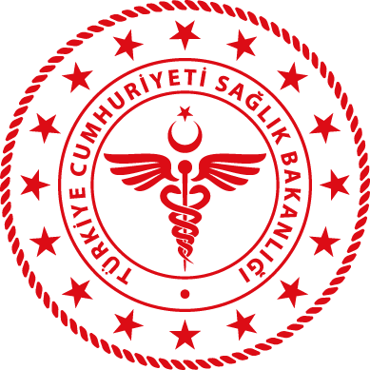

**T.C.**

**SAĞLIK BAKANLIĞI**

**SAĞLIK HİZMETLERİ GENEL MÜDÜRLÜĞÜ**

**İKİNCİ NÜSHA OLARAK DÜZENLENMİŞTİR.**

**ÜREMEYE YARDIMCI TEDAVİ (ÜYTE) KLİNİK UYGULAMALARI SERTİFİKASI**

**Uzman Tabip Ali CENGİZ**

**Prof. Dr. İhsan ATEŞ**

**Sağlık Hizmetleri Genel Müdürü**

Sağlık Bakanlığının 04.02.2014 tarihli ve 28903 sayılı Resmi Gazete’de yayımlanan Sağlık Bakanlığı Sertifikalı Eğitim Yönetmeliği hükümlerine göre 15.06.2023 tarihli ve 217885300 sayılı Bakan Onayı ile yürürlüğe giren Üremeye Yardımcı Tedavi (ÜYTE) Klinik Uygulamaları Sertifikalı Eğitim Programı Standardına uygun olarak 01.01.2022/01.07.2022 tarihleri arasında Ondokuz Mayıs Üniversitesi ÜYTE Eğitim Merkezinde düzenlenen ÜYTE Klinik Uygulamaları Sertifikalı Eğitim Programını başarı ile tamamlamış ve bu sertifikayı almaya hak kazanmıştır.

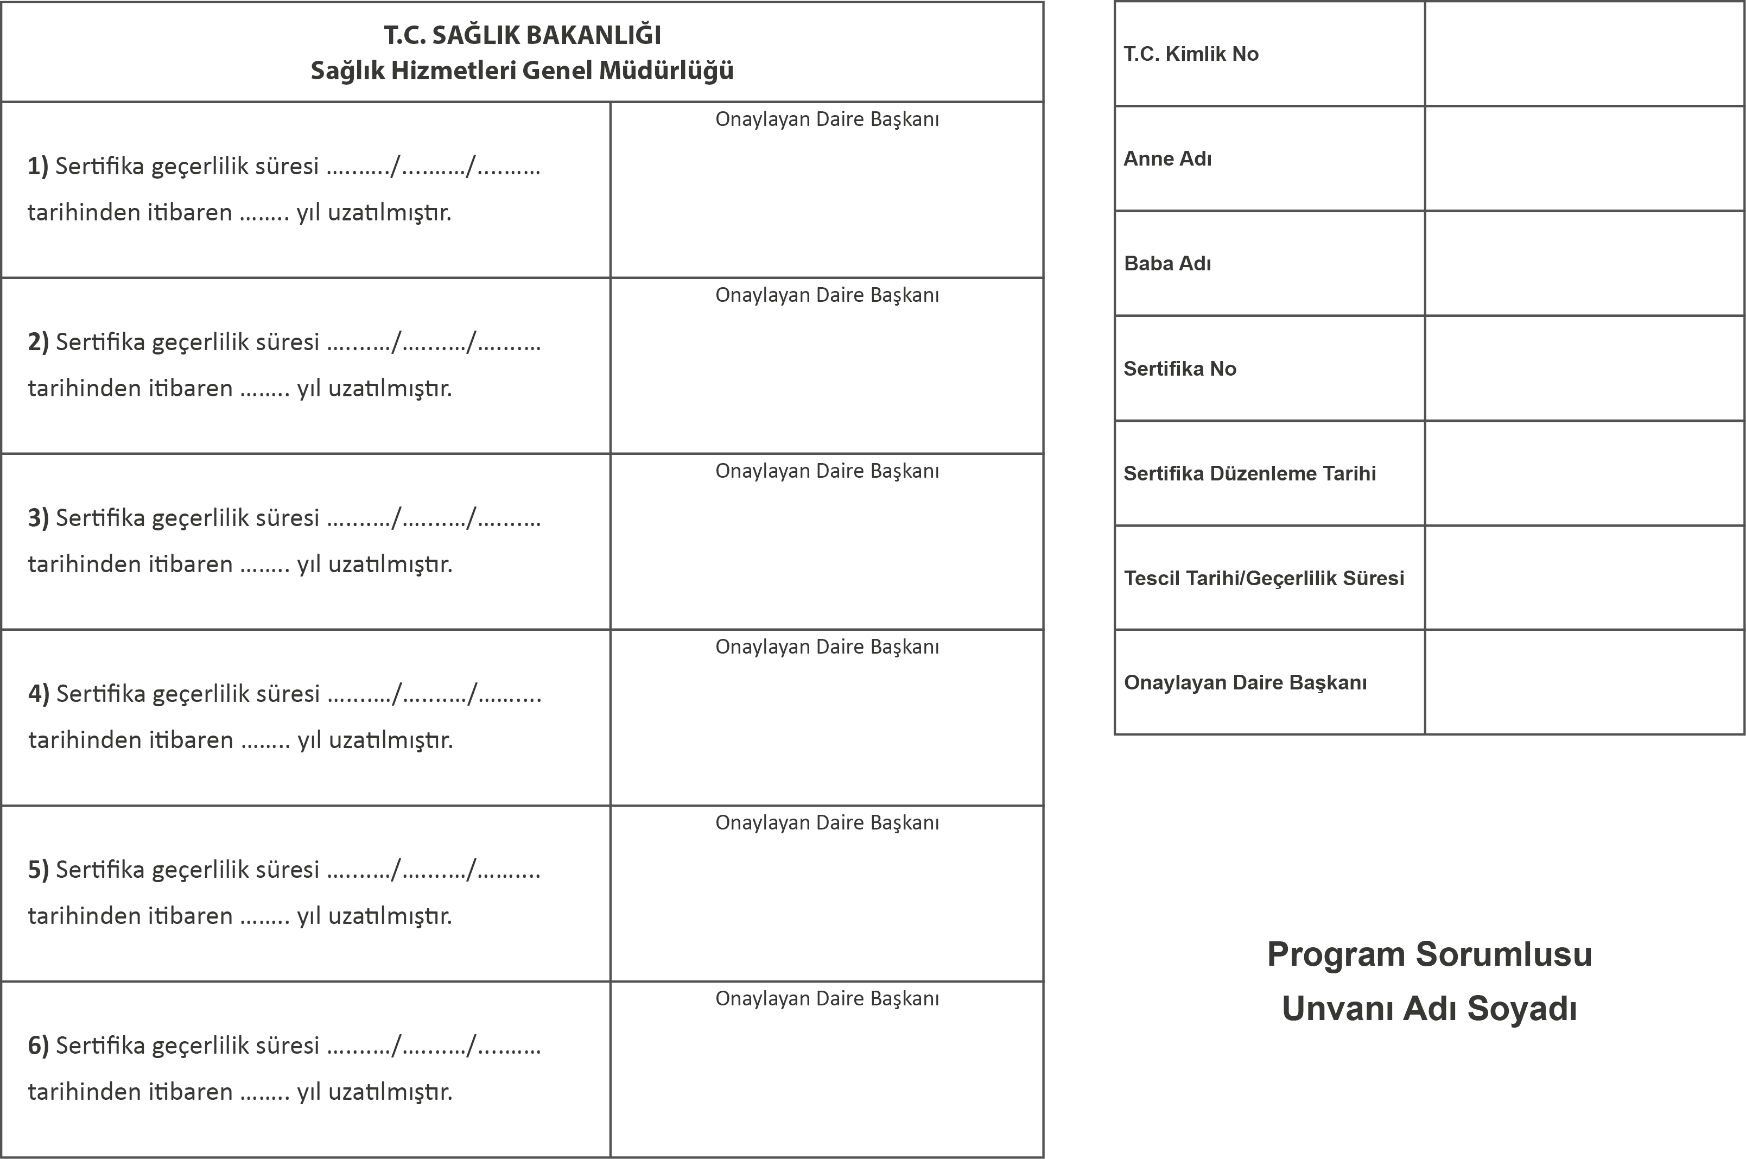

**Program Sorumlusu**

**Unvanı Adı Soyadı**

Onaylayan Daire Başkanı

Tescil Tarihi/Geçerlilik Süresi

Tescil No

Sertifika Düzenleme Tarihi

T.C. Kimlik No

Anne Adı

Baba Adı

Sertifika No